学科实践视角下的整本书阅读学习任务群的设计与实施
中期报告
— 常州市新北区三井第二实验小学课题组 —
“全息阅读”是三井实验小学的品牌项目，于2005年起步，先后经历“单学科——全学科——多场域——全素养”四个发展阶段，建构了“全人员”“全领域”“全时空”的阅读体系。为深入贯彻落实语文课程标准中关于整本书阅读的相关要求，进一步深化全息阅读教学理念，全面提升学生的阅读素养与综合能力，2023年秋，我校“学科实践视角下的整本书阅读学习任务群的设计与实施”课题研究正式启动。我们组建了课题组，并着手开展了一系列深入的研究工作。

- 研究基本情况
（一）意义与价值
1.立足核心素养，回应育人目标
新课标强调，核心素养是课程育人价值的集中体现，语文核心素养是文化自信和语言运用、思维能力、审美创造的综合体现，而整本书阅读通过深度阅读、批判性思考和多元表达，为学生提供了真实的情境化学习场域。学科实践视角下的任务群设计，以任务为驱动，将阅读与生活、社会关联，引导学生在解决问题中运用语文工具，实现从“知识积累”到“素养生成”的跨越。
2.创新教学模式，突破实践瓶颈
传统整本书阅读教学常陷入“教师讲解主导、学生被动接受”的窠臼，导致兴趣缺失与思维惰性。本课题以学科实践为切入点，构建结构化、情境化的学习任务群，通过主题统整、任务进阶、资源整合等方式，推动教学从“单篇灌输”转向“整体建构”。
3.赋能学生发展，奠基终身学习
整本书阅读不仅关乎语文能力提升，更是学生精神成长与文化传承的桥梁。任务群设计注重阅读过程与个体经验的融合，通过角色扮演、创意写作、项目式学习等活动，让学生在“做中学”，逐步养成持续阅读习惯与批判反思意识。
- 推动教研共生，完善学科体系
本课题的研究不仅为学生成长提供路径，也为教师专业发展搭建平台。任务群设计倒逼教师突破“经验式”教学，转向课程开发、资源整合与评价创新的综合研究，促进教学理念与行为的迭代升级。同时，课题通过构建“目标—任务—评价”一体化的实践模型，为整本书阅读教学提供理论框架与典型案例，弥补当前研究系统性不足的缺陷，推动语文学科理论与实践的双向融合。

（二）概念与界定
1.学科实践：自新世纪课程改革以来，实践性一直被认为是语文课程的基本特点。《义务教育语文课程标准（2022年版）》的一个重要推进，就是以任务群的方式来规定课程内容，任务即实践，即做事，在做中学，是语文学科实践的基本形式。崔允漷教授指出，学科实践是指具有学科意蕴的典型实践，即学科专业共同体怀着共享的愿景与价值观，运用该学科的概念、思想和工具，整合心理过程与操控技术，解决真实情境中的问题的一套做法。语文学科实践是指在语文教育领域中，用语文的工具解决实际问题，让学生积极参与语言文字的理解、运用和创造过程，在实践中提升语文核心素养。
2.整本书阅读学习任务群：《义务教育语文课程标准（2022年版）》中提出了六大学习任务群，整本书阅读学习任务群是其中之一，属于“拓展型”学习任务群。课标中提出，整本书阅读学习任务群旨在引导学生在语文实践活动中，根据阅读目的和兴趣选择合适的图书，制订阅读计划，综合运用多种方法阅读整本书；借助多种方式分享阅读心得，交流研讨阅读中的问题，积累整本书阅读经验，养成良好阅读习惯，提高整体认知能力，丰富精神世界。学习任务群的最基本的单位是学习任务，序列的有关联的学习任务就组成语文学习任务群。整本书阅读学习任务群是指围绕“整本书阅读”，整合学习情境、学习内容、学习方法和学习资源，将课内外活动、文本阅读统整设计成系列学习任务，形成一个个学习任务群。
3.学科实践视角下的整本书阅读学习任务群：以学科实践理念设计并实施整本书阅读学习任务群，贯通全学段，让知识点之间有关联、能呼应。以语文实践活动为主线，围绕整本书阅读设计主题，以学习任务为载体，整合学习内容、情境、方法和资源等要素，让“自主、合作、探究”的学习方式迭代升级，创新整本书阅读的学习样态。在语文实践中习得阅读的知识、方法、习惯与能力，从而解决日常阅读与语文学习过程中出现的真实问题，提升语文的核心素养。

（三）目标与内容
研究目标
1.梳理整套统编版教材中整本书阅读的资源，进一步清晰学科实践对践行整本书阅读学习任务群的价值。
2.对每册教材中的整本书阅读内容进行系统解读，聚焦整体目标，关联相关内容，设定精准、适恰的学习目标。
3.设计与整本书阅读学习目标相匹配的学习主题，创设基于生活的整本书阅读学习情境，设计有层次的阅读学习任务，在富有挑战的语文实践活动中，提升教师整本书阅读学习任务群的设计与实施能力。
4.通过实践研究，制订出学科实践视角下的整本书阅读学习任务群的评价机制，促进学生语文核心素养的提升。
研究内容
1.整本书阅读学习任务群教学实施现状及文献研究
研究初期，通过对区域内语文课堂进行全面调研，基于课堂观察和问卷调查，梳理教师在落实整本书阅读学习任务群教学中普遍存在的难点和困惑；通过对文献进行分析，明确学科实践视野下整本书阅读学习任务群的教学价值，在已有的理论与经验的基础上形成共识。
2.统编版教材整本书阅读资源梳理的研究
纵向梳理整套教材中整本书阅读“快乐读书吧”的主题和阅读提示，了解并提炼各年级的阅读学习任务，清晰阅读层级的循序渐进。
3.统编版教材整本书阅读学习任务群学习目标的研究
对每册教材中的整本书阅读内容进行系统解读，聚焦学段目标，关联单元语文要素、这类文体的书的阅读策略、阅读能力的螺旋发展等内容，设定针对性、具体化的学习目标。
4.学科实践视野下整本书阅读学习任务群的设计的研究
在纵向梳理教材中“快乐读书吧”相关内容的基础上，横向就学生的兴趣、自主选择，开发每册书中整本书阅读的内容，构建整本书阅读内容图谱。创设有意义的学习情境，拓展学生阅读的实践空间。在阅读的不同阶段，遵循学生的认识思维和核心素养的内在逻辑，设计彼此关联有层次的学习任务，构建任务活动链。
5.学科实践视野下整本书阅读学习任务群实施策略的研究
开展学科实践视野下整本书阅读学习任务群的课堂实践研究，针对整本书的不同类型，依据阅读活动的实际需要，对学生的兴趣点、关键点、生长点综合运用阅读策略和阅读方法，帮助学生获取信息，理解文本。同时，整合课内外资源，广泛借助网络与生活资源，拓展学生的学习空间，将文本知识转化为具体的语文实践活动，促进学生深度阅读。
6.学科实践视野下整本书阅读学习任务群评价策略的研究
阅读素养形成具有多面性、内隐性、个体性、情境性、实践性等特征，因此开展学科实践视野下整本书阅读学习任务群综合性评价的研究需要关注整体性及过程性，建构多维的评价策略，将观察、检测、展示、评比等多种评价方式结合起来，优化评价的机制，形成指向学生语文素养发展的评价体系。

- 研究的基本过程
（一）研究历程的概述
1.调查设计阶段（2023.7—2023.9）
（1）文献搜集：通过文献法了解国内外有关学科实践和整本书阅读任务群的相关文献，初步建立研究逻辑，锁定研究内容。
（2）对比分析：分析学科实践和整本书阅读任务群的内涵意义、重要表征、设计维度、教学策略，寻找二者之间的联结点。
（3）现状调查：通过文献法、调查研究、课堂观察等方式，梳理、分析目前语文课程教学实施中教师们的问题与困惑。
2.设计建构阶段（2023.9—2023.11）
（1）制订方案：通过理性思考，结合实践经验，构思并设计课题研究方案。
（2）建立团队：立足学校校情，成立课题导师团队，细化研究内容并分解任务。
（3）探讨方案：向市区教科研专家请教，审议课题研究方案。
（4）课题开题：现场论证，明确各小组研究任务与时间节点。
3.全面实施阶段（2023.12—至今）
（1）理论探寻：学科实践的内涵、对于践行整本书阅读任务群的价值。
（2）实践探索：运用实践探究、案例分析、经验总结等方法，开展学科实践视角下的整本书阅读任务群的教学研究。

（二）节点事件的回顾
1.2023年4月23日，第六届：2023年4月23日“全息阅读”：读书，读你，读世界——共读一本书
2023年4月23日，我校举办了主题为“读书，读你，读世界——共读一本书”的全息阅读成果展示汇演。课题组带领全校师生以书为媒，以阅读为纽带，通过阅读、分享、碰撞、融合，让一本书的意义在共读中走向丰满。各校区线上线下联动，还借助CCtalk在线教育平台向校外辐射，展示共读一本书的成果，让书里的人物“活起来”，让书中的情节“动起来”，让阅读的美好在舞台上尽情绽放！
2.2023年5月31日， 从“快乐”出发 向“红色”筑梦——新北区三井实验小学语文基地校专题展示活动
本次展示活动围绕“红色经典”与“快乐读书吧”两个主题分设两个会场。课题组李妍老师基于前期的研究成果及本学期《快乐读书吧》的要求，带领学生稚读西游；周莲老师展示了一节好玩、有趣的“童谣儿歌乐享会”。钱琦老师结合课例和实践，作《全息阅读，助力整本书阅读任务群落地》专题讲座。
3.2023年12月28日，常州课改实验区“用教材教与学”项目学校教研展示活动
活动中，三井实验小学徐燕娟校长做了主题为《用好教材，学科育人》的精彩发言，分享了通过整本书阅读的实践研究，推动课程跨界融合，实现学校系统变革。徐丽菲老师做了主题为《改变学习方式，提升学科素养》的专题讲座，详细介绍了三井实验小学在学科实践视角下的整本书阅读学习任务群研究成果。
4.2024年3月25日，常州市“四有”好教师团队建设成果展示活动
活动中，课题组成员钱琦老师执教六年级快乐读书吧《鲁滨逊漂流记》阅读推进课，汤天池老师执教有趣的绘本课《棉被山隧道》。几堂示范课均以素养发展为目标，以语文实践为主线，以学习主题为引领，充分体现了课题组在整本书阅读教学研究方面的研究成果。
5.2024年4月23日，第七届 ：2024年4月23日“全息阅读”：让阅读的力量被听见
2024年4月23日，学校围绕“阅读有声：让阅读的力量被听见”这一主题，带领本校师生用最动听的声音，一起在书籍中经历喜怒哀乐，体验百味人生，让阅读的收获被看见，让阅读输入与表达输出双向奔赴。课题组通过组织“少年朗读者”、“少年讲书人”的海选活动，引导学生用自己的声音传递对阅读的思考，生动讲述书籍故事，用声音打通时空隧道，用诵读传递情感共鸣。
6.2024年10月，“全息阅读”亮相全国中小学语文跨学科教学学术研讨曁培训会
2024年10月17日—20日，全国中小学语文跨学科教学学术研讨曁培训会在江苏省连云港市举办，徐燕娟书记带领课题组团队亮相此次活动，携手众多名师专家共同探讨学科实践视野下整本书阅读教学的价值和实现路径。主持人徐丽菲老师进行了语文课堂展示，带领二年级孩子探索《大自然的语言》。
- “全息阅读”情牵两地，常澳携手共贺“双庆”——“全息阅读”联盟澳门行
2024年12月，徐燕娟记及课题组的主要成员受澳门几所学校的邀请，远赴澳门开展交流互访活动。活动中，徐燕娟书记作了《全息阅读，通过阅读的教育》专题讲座，并将“全息阅读”实验学校的牌匾授予培华中学，以阅读为媒，促进了两地友好交流。
- 2025年1月，“阅亮湾”书社亲子书友会成立
2025年1月，“阅亮湾”书社亲子书友会成立。阅亮湾书社创始人徐燕娟书记以《“阅亮湾”书社 让家更幸福更有力量》为主题，介绍了公益书社的创办理念、发展由来和实用妙招。课题组成员积极加入，连续开展了四期公益阅读活动，广受大众好评。
- 研究内容的展开
围绕课题研究目标内容，我们先进行了文献查阅，分析了文献内涵，了解了国内外研究动态，明确了学科实践视角下整本书阅读任务群的研究价值，从文献研究、实施现状、资源梳理、目标体系、任务群设计、实施策略、评价策略等方面同步研究，架构了学科实践视角下整本书阅读任务群的设计与实施框架。
（一）整本书阅读学习任务群教学的文献研究。
本课题围绕“语文学科实践”“整本书阅读学习任务群”展开文献整理，以CNKI，万方数据库为依托，共获得以下检索结果：
关键词组合 | 数据库 | 检索结果（篇） | 高相关文献（篇）
整本书阅读 | 中国知网 | 8418 | 126（核心期刊）
整本书阅读+学习任务群 | 中国知网 | 372 | 38
学科实践+整本书阅读 | 万方 | 215 | 17
任务群设计+阅读教学 | 维普 | 89 | 12
由据此，随着《义务教育语文课程标准（2022年版）》的颁布，“学科实践”与“整本书阅读学习任务群”成为语文教学改革的核心议题。从学科实践视角出发，系统梳理整本书阅读任务群的理论与实践研究，结合近三年权威期刊文献，提炼研究角度、成果与未来方向，以期为教学实践提供理论支持。
1.关于语文学科实践的研究
知识观转型方面。张维（2023《语文学科实践的内涵、价值与实施路径》）提出的 “知识转化论” 为整本书阅读提供了哲学基础，强调将静态知识转化为动态素养。例如，李波在《例谈小学语文整本书阅读学习任务群构建策略——以〈西游记〉整本书阅读为例》一文中阅设计的 “取经团队现代适配性分析” 任务，引导学生将古典文学中的团队协作智慧迁移至现代职场情境，实现文化符号的当代转译。这种实践打破了传统“知识占有”导向，通过“情境 — 任务 — 活动”三级架构，使学生在解决真实问题中完成知识重构。
学习方式变革层面。学科实践推动阅读从“被动接受”"转向“主动探究”。杨静《学科实践的内涵、立场逻辑及教学路向》一文中以《白鹭》教学为例，创设的“向家人介绍白鹭”情境，将课文背诵转化为生活化语言实践，学生需根据不同对象调整表达策略，这种“做中学”模式印证了李吉林“情感驱动”理论。学生通过文本细读、比较分析、创意写作实现深度学习，实现能力进阶。
教学范式转型方面。学科实践重构了师生角色关系。陈驰科（2023《“整本书阅读”学习任务群教师角色定位——以〈朝花夕拾〉为例》）在《朝花夕拾》教学中倡导“思辨共读者”角色，教师通过“人物心理分析报告”等任务，与学生共同建构文本意义，这种“学习共同体”模式打破了传统讲授式课堂。陶建锋（2023《基于学习任务群的整本书阅读教学策略》）在《俗世奇人》分享课中设计的“奇人档案”任务，要求学生结合文本特征分析人物，教师则作为资源提供者和对话参与者。
2.关于整本书阅读学习任务群的研究
关于理论实践价值，整本书阅读学习任务群的理论突破体现在对语文课程本质的重新诠释。叶托在《“整本书阅读”学习任务群的教学解读与实践策略》中提出，其价值超越传统单篇教学，通过“作品+阅读实践”的双轨结构，构建起“语言经验积累—思维品质提升—文化认同建构”的三维培养体系。例如，李怀源（2022《基于课程标准的整本书阅读学习任务群系统认知》）在《骆驼祥子》教学中，以“个人奋斗与社会规训”“大概念统整全书”，设计“文本细节矛盾分析—作家创作差异比较—社会调研报告撰写”三级任务，使学生在解决复杂问题中实现核心素养的进阶发展。
在实践层面，整本书阅读任务群破解了传统阅读教学的三大困境。针对“碎片化阅读”问题，陶建锋（2023）以《俗世奇人》为例，构建“奇人档案—市井文化解码—当代奇人创作”任务链，引导学生从人物分析到文化理解再到现实迁移，形成完整认知闭环。针对“被动接受”问题，陈驰科（2023）在《朝花夕拾》教学中采用“思辨共读者”模式，通过“童年记忆对比”“文本留白补写” 等任务，激发学生主动探究文本背后的文化内涵。
3.教学探索方向
研究者从情境创设、任务设计、活动创新三个维度展开深入探索。
真实情境创设方面，冷玲琳（2021《让儿童在生活中经历有意义的语文学科实践》）提出的 “生活对接法” 在赵俊（2023《语文学科实践视域下的小学语文作业设计探究》）的作业设计中得到具体呈现：五年级上册第六单元设计 “采访劳动者—人物描写微课—职业体验报告” 任务链，将语文学习嵌入真实生活场景。刘晓华（2023《学科实践视域下语文学习情境探究》）进一步将情境分为“话题语料式”“交际语境式”等类型，如《小鲤鱼跳龙门》教学中创设“海底世界导游”情境，学生需整合文本信息设计游览路线，这种“情境化学习”提升了知识迁移能力。
任务驱动设计方面，李卫东提出 “三维支架模型”，如《骆驼祥子》教学中提供 “人物关系图谱”“认知工具”、“比较批注法”、“策略指导”、“社会调研报告”成果出口，这种结构化设计促进了深度学习。戴姝（2024《小学低年级“整本书阅读”学习任务群的三步教学实践——以〈小鲤鱼跳龙门〉为例》）针对低年级特点，设计“海底世界导游词”“跳龙门路线图”等具象化任务，将抽象阅读转化为可视化成果。
学科活动创新方面，石群（2023《语文学习任务群视域下科普作品阅读课程设计与实施——以〈看看我们的地球〉整本书阅读指导为例》）在科普阅读中采用“吸纳—探究—创造”三层任务：基础层制作地质笔记，发展层开展岩石分类实验，创造层制作科普动画，这种“跨学科融合”模式突破了单一学科局限。
技术赋能成为教学创新的重要方向，AI 阅读助手能自动生成《三国演义》人物关系图谱，辅助学生把握叙事结构；VR 技术构建的《海底两万里》虚拟漫游空间增强了沉浸式体验。但研究显示，当前仅 9% 的案例涉及数字工具应用（《教育科学研究》2023），未来需探索 “纸质阅读 + 数字社区”"混合模式，如朱晶晶（2024《学习任务群理念下“整本书阅读”教学的实践探索——以“快乐读书吧”模块为例》）尝试的“线上阅读打卡 + 线下读书会”结合，有效提升了阅读参与度。
评价体系的革新同步推进，量化数据追踪阅读行为（如“阅读马拉松”打卡），质性材料评估思维发展（如“城市记忆口述史”档案袋）。这种“过程性 + 成果性”评价模式被 87% 的教师认为更能反映阅读真实效果，但仍需开发更易操作的评价工具，如林雯彬（2023《学习任务群视域下的小学中、高年级整本书阅读教学策略》）设计的“三阶六维” 量表，涵盖文本理解、迁移应用、创新表达等维度，配套数字化追踪系统，为精准评价提供支撑。
基于以上分析，学科实践视角下的整本书学习任务群设计，需紧扣“语言运用”与“文化传承” 双主线，通过真实情境创设、结构化任务驱动、过程性评价跟进，实现从“阅读一本书”到“发展一个人”的育人目标。未来研究应在理论深化、技术融合、区域适配等方面持续突破，为语文课程改革提供可复制的实践范式。

（二）整本书阅读学习任务群教学的实施现状
1.调查问卷
基于深入的文献研究,我们针对全校教师在整本书阅读教学实施方面的情况,开展了一项全面的问卷调查。这项调查旨在全面了解教师们在实施整本书阅读教学过程中的实践经验、面临的挑战以及创新方法。通过系统收集和分析第一手资料,我们力求为优化整本书阅读教学策略提供可靠的数据支持和实践洞察。问卷调查见《附表1：小学语文教师整本书阅读教学实施情况问卷调查表》。
（1）调查工具设计与实施过程
本研究基于文献研究法，结合《义务教育语文课程标准（2022年版）》对“整本书阅读任务群”的要求，针对当前教学实践中存在的批判性思维缺位、理性思维薄弱、学生主动意识不足等突出问题，设计了《小学语文教师整本书阅读教学实施情况问卷调查》。问卷共包含四个维度：
①教学认知与态度（问题3、7、8）
②教学实施与策略（问题4、5、9、10）
③资源支持与困难（问题6、13）
④教学评价与效果（问题11、12）
问卷共设置14道题目，包含单选题、多选题及开放性题目。通过“问卷星”平台向全校教师发放，共回收有效问卷175份（教师样本），覆盖1-6年级语文教师及部分其他教师群体。具体发放与回收情况如下表所示：
小学语文教师整本书阅读教学实施情况问卷调查统计表
项 目 | 数 量 | 比 例
发放问卷 | 200 | 100%
回收问卷 | 180 | 90%
有效问卷 | 175 | 87.5%
无效剔除 | 5 | 2.5%
无效问卷判定标准为：多选题全选相同选项、开放题无意义回答或基本信息缺失。
（2）调查对象基本情况分析
通过数据分析，受访教师群体呈现以下特征：
教龄结构：20年以上经验教师占比最高（30%），1-3年新教师占比最低（15%）
年级分布：3-4年级教师占主体（合计52%），高年级教师比例偏低（5-6年级合计28%）
- 核心维度调查结果分析
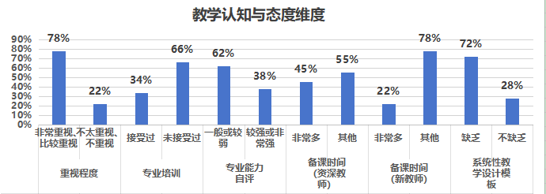
图1：教学认知与态度维度调查统计图
教学认知与态度维度：在“您对整本书阅读教学的重视程度如何”的问题上，78%的教师表示非常重视、比较重视，22%的教师选择不太重视、不重视；参与问卷的老师中有34%接受过整本书阅读教学相关的培训，66%的老师未接受过专业培训；只有38%的教师认为自己在整本书阅读的教学中有较强或非常强的专业能力，62%的老师认为在该领域专业能力一般或较弱；备课时间上，45%的老教师会用非常多的时间用于备课，新教师则仅有22%。72%的教师认为整本书阅读缺乏系统性教学设计的模板。
由此可见，在教学认知与态度维度方面，教师重视程度较高但专业能力不足。教学准备投入差异显著。
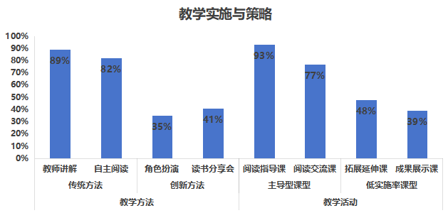
图2：教学实施与策略调查统计图
教学实施与策略维度：在教学方法上80%以上的教师会采用传统的“教师讲解+自主阅读”来推进阅读教学，40%左右的教师会采用创新的方法，如角色扮演、读书分享会等。在教学活动上，“阅读指导课”和“阅读交流课”为主导型课型，“拓展延伸课”和“成果展示课”为低实施率课型。
可见，整本书阅读的教学方法呈现“两极化”特征，教学活动设计存在结构性缺陷。
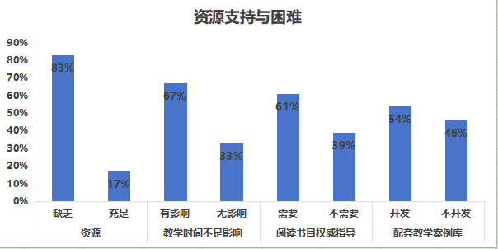
图3：资源支持与困难调查统计图
资源支持与困难维度：83%的教师认为缺乏整本书阅读的教学资源，67%认为整本书阅读的教学受到教学时间不足的影响，61%的教师认为阅读书目需要权威指导，半数以上教师认为需要开发配套教学案例库。
可见，整本书阅读教学过程中资源匮乏成最大制约因素，同时，系统性指导也严重缺失。
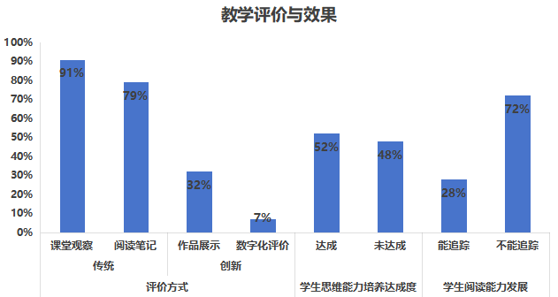
图4：教学评价与效果调查统计图
教学评价与效果维度：传统的评价方式中，教师较多采用课堂观察和阅读笔记的方式；32%的教师会采用作品展示的方式进行评价，只有7%的教师创新使用数字化评价。52%的教师认为通过教学能达成对学生思维能力的培养，但72%的教师认为学生阅读能力的发展难以追踪。
可见，在评价方式上，教师机械化评价的问题比较突出，传统评价占比高，创新评价应用少；学生发展成效也存在短板。
（4）突出问题与改进建议
通过交叉分析发现，教龄与教学策略选择呈显著相关性（χ²=15.32, p<0.05）。当前实施中三大矛盾亟待解决：教学目标与评价方式的失衡。82%教师认同思维能力培养目标，但仅12%教师设计专项思维训练活动。教学要求与学生能力的断层。五年级推荐书目平均字数达15万，仅41%教师采用“分级阅读指导策略”，配套差异化教学设计。教师理念与实践的落差。78%教师认同“以学生为中心”理念，但65%课堂仍以教师讲解为主导。
调查显示，当前整本书阅读教学呈现“高认同度、低实施度”的特点。教师群体普遍存在“知道重要性但缺乏方法”“愿意尝试但资源不足”的困境。建议从“构建支持系统（资源库+培训体系）+创新评价机制（过程性档案+表现性评价）+深化教学改革（任务驱动+思维可视化）”三维度突破现有瓶颈，推动整本书阅读从“量”的积累转向“质”的提升。
2. 实施现状
课题组成员在日常教学实践和教研活动中,也敏锐观察并深入探讨了整本书阅读推进过程中出现的多方面问题。通过系统化的教研活动和专业交流，我们识别出了当前整本书阅读教学中的关键挑战，深入分析了这些问题的根源及其对学生阅读能力发展的潜在影响。
（1）批判性思维的缺位
新课标规定了课外阅读的总量，大于145万字，其中五、六年级的阅读量需大于100万字，整体课外阅读压力较大。而小学课堂学习任务较重，课堂上的课外阅读时间较少，由此，“整本书阅读”多在课外阶段完成。但是，受“量”的影响，部分学生多以“敷衍”的态度完成阅读任务，同时，部分教师对“整本书阅读”的考查方式机械程度高，即概括全书大致内容，而该任务可借助网络资料完成，导致学生“阅读理解”对“解读”与“权威”的依赖度过高，难以达到借“整本书阅读”培养学生阅读能力的目。
（2）理性思维较弱
小学生多以感性思维理解事物，而“整本书阅读”中的“整本书”具有篇幅长与内容丰富的特点，理性思维缺失导致部分小学生难以完成“整本书阅读”。“思辨读写”能够对学生的理性思维进行补充，提升“整本书阅读”效果。但是，在教学实践时，教师对理性思维培养的重视偏低，将“思辨读写”的重点放置于“读”与“写”上，并未给学生以思维能力成长提升的训练平台，导致学生理性思维成缓慢，影响“整本书阅读”质量 。
（3）主动意识缺乏
大多学生阅读动机多为教师要求或考试需要，极少数学生处于自身需求，整体而言，班内学生阅读展开具有较强的功利性，整体阅读兴趣偏低，阅读效率不高。加之传统教学形式的影响，“自主阅读”能力的培养缺席，进而导致基于“思辨读写”的“整本书阅读”落实缺乏学生的“自主”支持。

（三）统编版教材整本书阅读资源梳理的研究。
课题组对整本书阅读资源梳理进行了两方面的研究，主要包含：统编版教材资源库的梳理与分类、跟教材相关的资源库的梳理与分类。
1.统编版教材资源库的梳理与分类
统编版教材注重阅读往课外阅读延伸，建构了“教读—自读—课外阅读”的“三位一体”的教学结构，努力做到课标所要求的“多读书、读好书、好读书、读整本的书”。“快乐读书吧”就是为了引导学生如何进行课外阅读，并开展课外阅读活动，扩大阅读量，培养阅读的兴趣，逐步形成良好的阅读习惯；把课外阅读引入到语文课堂教学，成为语文课程的一个有机组成部分。
首先，课题组对每册教材中的整本书阅读内容和具体要求进行系统解读，从内容上看，阅读材料涵盖了儿歌、故事、童话、寓言、神话、小说、名著等多样化的文学体裁，为学生提供了丰富多彩的阅读体验。从能力培养的角度来看，整个阅读体系展现出清晰的能力梯度提升路径：低年级起步于亲子共读，逐步过渡到独立阅读；中年级开始学习分享故事、掌握基本的阅读方法；高年级则进一步深化到表达个人感受、进行文本分析和批评性阅读。我们聚焦学生核心素养，按照年级、主题、体裁和能力指向四个维度对资源进行分类整理，见《附表2：统编版教材整本书阅读资源梳理表》。
2.跟教材相关的资源库的梳理与分类
为打破教与学的单向壁垒，链接课内外，融合各学科，我们为不同层次的学生提供了个性化的阅读选择，满足多样化的阅读需求，从而构建一个系统化、层次化且兼具弹性的“1+N”整本书阅读资源库。“1”为“教材大阅读”，“N”涵盖了同主题、同作者的“项目化阅读”书目、统编教材“快乐读书吧”书目、学生自主推荐书目等，形成了“必读+选读”的三井实验小学“1+N”书单，见《附表3：三井实验小学 “1+N”整本书阅读书单梳理（四年级上册）》。

（四）统编版教材整本书阅读学习任务群学习目标的研究。
整本书阅读学习任务群的学习目标研究是当前语文教学改革中的重要内容，设定明确的学习目标是整本书阅读学习任务群设计的重要一环。以下从目标建构依据、目标建构过程及目标建构体系、目标达成路径等方面展开分析。
1.目标体系建构依据
整本书阅读学习任务群的目标建构主要依据以下几个方面：
（1）课程标准与核心素养导向
整本书阅读学习任务群的目标设计基于《义务教育语文课程标准（2022版）》的核心理念，以语文核心素养为导向，旨在通过系统化的阅读实践，提升学生的语言建构与运用、思维发展与提升、审美鉴赏与创造、文化传承与理解等能力。
（2）学生认知发展规律
目标设计需符合学生的年龄特点和认知发展规律，分学段设置具体目标，确保目标与学生的年龄特点和阅读能力相匹配。例如，低年级以激发阅读兴趣为主，中高年级逐步过渡到深度阅读和思维训练。
（3）教材单元要素
“快乐读书吧”模块和其所在单元课文之间存在着极为紧密的联系，学习目标应具有统整性，充分发挥学习目标的引导作用。首先，根据学生情况，在“快乐读书吧”所推荐的书籍中选择需要学生整本阅读的书籍。其次，根据单元涉及的语文要素、人文主题，对“快乐读书吧”内容、本单元其他模块的内容进行梳理，明确各模块在内容层面的关联性，据此确定阅读要点。最后，科学整合阅读要点和阅读书籍，分析阅读书籍具有的教学价值以及文本价值，在此基础上，确定统整性目标。
综上，整本书阅读学习任务群的目标建构应基于课程标准、学生发展需求、教材单元要素等多方面的考量。通过科学合理的目标设计，帮助学生提升阅读能力、思维能力和文化素养，为其终身学习和发展奠定基础。
2.目标体系建构过程
整本书阅读学习任务群学习目标的建构经历了自主设计、专家引领、集体研讨、实践研究等过程，通过三次不断地调整，从而建立起了分阶段、分维度、有层次的目标框架，体现儿童的年龄差异、书目的具体特点，也更切合教材的目标体系。
第一次：我们基于学生认知发展特征和课程标准要求,聚焦学段发展目标，关联单元语文要素，探究不同文体的阅读策略、阅读能力的螺旋发展等内容，将学习目标具体化，系统梳理了各年级各学期的整本书阅读目标：
统编版教材整本书阅读全学段教学目标
年段 | 上学期 | 下学期
一年级 | 读书快乐：  ·喜欢阅读图画书，感受阅读的乐趣。  ·学习用手指指着文字，逐字逐句地朗读。  ·理解图画书的主要内容，并能简单复述。 | 童谣儿歌：  ·感受童谣儿歌的韵律和节奏，培养语感。  ·学习朗读和背诵童谣儿歌，积累语言材料。  ·体会童谣儿歌中的趣味和情感，激发阅读兴趣。
二年级 | 童话故事：  ·喜欢阅读童话故事，感受童话的想象和神奇。  ·学习运用预测、提问等阅读方法，理解童话故事的主要内容。  ·学习积累童话故事中的优美词语和句子。 | 儿童故事：  ·喜欢阅读儿童故事，感受儿童的生活和愿望。  ·学习运用批注、概括等阅读方法，理解儿童故事的主要内容。  ·体会儿童故事中蕴含的真善美，培养正确的价值观。
三年级 | 经典童话：  ·了解经典童话的基本特点和文学价值，感受经典童话的魅力。  ·学习运用精读、批注等阅读方法，理解经典童话的主要内容和人物形象。  ·体会经典童话中蕴含的思想感情和文化内涵，提升文学鉴赏能力。 | 中外寓言：  ·喜欢阅读寓言故事，感受寓言的智慧和道理。  ·学习运用批注、概括等阅读方法，理解寓言故事的主要内容。  ·学习联系生活实际，感悟寓言故事的深刻内涵。
四年级 | 中外神话：  ·了解中外神话的基本特点和主要人物，感受神话的魅力。  ·学习运用批注、概括等阅读方法，理解神话故事的主要内容。  ·体会神话中蕴含的人类愿望和追求，培养文化理解能力。 | 科普读物：  ·学习运用略读、浏览等阅读策略，快速获取科普读物的关键信息。  ·理解科普读物中的科学知识，培养科学探究精神。  ·尝试用简洁的语言概括科学现象，提升信息整合能力。
五年级 | 民间故事：  ·了解民间故事的基本特点和文化背景，感受民间故事的魅力。  ·学习运用预测、提问等阅读方法，理解民间故事的情节发展。  ·体会民间故事中蕴含的智慧和价值观，培养文化传承意识。 | 古典名著：  ·了解古典名著的基本特点和文学价值，感受古典文学的魅力。  ·学习运用精读、批注等阅读方法，理解古典名著的主要内容和人物形象。  ·体会古典名著中蕴含的思想感情和文化内涵，提升文学鉴赏能力。
六年级 | 儿童小说：  ·了解儿童小说的基本特点和叙事方式，感受小说的魅力。  ·学习运用分析、综合等阅读方法，理解小说的主题思想和人物形象。  ·体会小说中蕴含的情感和价值观，提升情感体验能力。 | 世界名著：  ·了解世界名著的基本特点和文学价值，感受世界文学的魅力。  ·学习运用批判性阅读方法，分析名著的主题思想和艺术特色。  ·体会名著中蕴含的深刻思想和人文精神，提升文化理解能力。
第二次：设计总目标和分目标，在第一次梳理的基础上根据不同的能力维度进行了再次整理，构建螺旋上升的阅读能力培养路径,从一年级到六年级,从兴趣培养到能力提升,逐步引导学生成长为热爱阅读、善于思考的终身学习者。
统编版教材整本书阅读全学段总目标和分目标
总目标 | 分目标
1.通过系统化、多元化的整本书阅读活动，全面提升学生的语文素养和人文修养。  2.培养学生的阅读兴趣，发展其深度阅读能力，拓展文化视野，激发批判性思维。  3.通过丰富的阅读实践，逐步掌握有效的阅读策略，提高文本分析和评价能力，培养文学鉴赏素养。  4.培养学生的跨文化理解能力和开放包容的态度，激发其创造性思维，为终身学习奠定基础。 | 阅读兴趣与习惯 | 1.喜欢阅读，感受阅读的乐趣。  2.养成每天阅读的习惯，坚持阅读整本书。  3.乐于分享阅读体验，积极参与阅读活动。
 | 阅读方法与策略 | 1.学习运用预测、提问、批注、概括等阅读方法。  2.学习运用略读、浏览、精读等阅读策略。  3.学习运用工具书和网络资源解决阅读中的问题。
 | 阅读理解与感悟 | 1.理解文本的主要内容，体会作者的思想感情。  2.领悟文本的表达方法，学习作者的写作技巧。  3.联系生活实际，感悟文本的深刻内涵。
 | 语言积累与运用 | 1.积累优美的词语和句子，丰富语言表达。  2.学习运用阅读中学到的语言进行表达和交流。  3.尝试创作简单的文学作品，表达自己的思想和感情。
 | 文化传承与理解 | 1.了解中华优秀传统文化，增强文化自信。  2.了解世界多元文化，开阔文化视野。  3.学习用历史的、辩证的眼光看待文化现象。
 | 思维发展与提升 | 1.发展形象思维、逻辑思维、批判性思维等思维能力。  2.提升分析、综合、比较、概括等思维品质。  3.学会独立思考，形成自己的见解。
 | 情感态度与价值观 | 1.感受真善美，陶冶高尚情操。  2.形成积极向上的人生态度。  3.树立正确的价值观。
第三次：综合考虑学生年段特点和能力维度，对学生阅读能力的目标进行了细化，具体见下文目标体系，为教师的教学实践和学生的阅读发展提供清晰的指导框架。
3.学科实践视角下的整本书阅读目标体系
基于新课标、学生认知发展和统编版教材，按年段和维度构建整本书阅读学习任务群的学习目标体系：
统编版教材整本书阅读基于能力维度的学段目标
年段 | 维度 | 目标内容
低年段  （1—2年级） | 阅读兴趣 | 激发阅读兴趣，感受阅读的快乐，喜欢阅读图画书、儿歌集、童话书等。
低年段  （1—2年级） | 阅读能力 | 尝试阅读整本书，能够用简单的语言描述书中的内容或角色。
低年段  （1—2年级） | 阅读方法 | 初步学习看图读文，通过“桥梁书”实现从读图到读文的过渡。
低年段  （1—2年级） | 阅读习惯 | 养成爱护图书的习惯，愿意与他人分享自己读过的书。
低年段  （1—2年级） | 文化理解 | 通过阅读感受儿歌、故事的韵味和童趣，初步体会中华文化的趣味性。
中年段  （3—4年级） | 阅读兴趣 | 保持阅读兴趣，主动选择阅读英雄模范事迹、儿童文学名著等书籍。
中年段  （3—4年级） | 阅读能力 | 初步理解整本书的主要内容，能够概括故事情节或人物特点。
中年段  （3—4年级） | 阅读方法 | 学习略读和默读，能够粗知文章大意，提升阅读速度和信息获取能力。
中年段  （3—4年级） | 阅读习惯 | 养成每天阅读的习惯，主动与同学分享阅读感受。
中年段  （3—4年级） | 文化理解 | 通过阅读感受真善美，学习中华智慧，初步理解中华文化的价值观。
高年段  （5—6年级） | 阅读兴趣 | 扩展阅读兴趣，主动阅读革命传统作品、科普科幻作品等，探索多元文化。
高年段  （5—6年级） | 阅读能力 | 能够把握整本书的主要内容，分析人物形象、情节发展，并推荐书籍说明理由。
高年段  （5—6年级） | 阅读方法 | 综合运用精读、略读、浏览等策略，提升整体阅读能力和批判性思维。
高年段  （5—6年级） | 阅读习惯 | 养成自主阅读的习惯，能够制定阅读计划并坚持完成。
高年段  （5—6年级） | 文化理解 | 通过阅读经典作品，理解中华文化的博大精深，增强文化自信和认同感。
具体的目标设计又应根据年段的不同侧重于不同的维度，也根据选择书目的特点，有所侧重。比如二年级上册，选择整本书阅读为《孤独的小螃蟹》，根据二年级孩子特点，目标设计突出了激发阅读兴趣、掌握初步阅读整本书的方法以及培养阅读习惯。
《孤独的小螃蟹》整本书阅读目标
阅读兴趣 | 通过多种阅读方法的引导，激发学生对《孤独的小螃蟹》这本书的阅读兴趣。
阅读方法 | 1.指导学生初步掌握阅读整本书的方法，如读封面、读作者、读目录等。  2.培养学生制定阅读计划和做阅读记录的意识，为阅读整本书做好准备。
阅读习惯 | 让学生明白爱书护书的重要性，养成良好的阅读习惯。
而五年级下册的选择的《西游记》，目标设计则更侧重阅读方法和阅读能力的培养。
《西游记》整本书阅读目标
阅读习惯 | 自主制订阅读计划，坚持阅读，乐于与同学分享自己的阅读收获与成果，养成良好的阅读习惯。
阅读方法 | 1.通过赏读回目、猜读情节，整体感知故事内容，初步体会章回体小说的创作特点；  2.将跳读、猜读、借助资料、前后勾连、比较阅读、批注阅读等阅读策略运用到《西游记》的阅读实践中，通过思维导图、表格、结构图等方式厘清书中的地点、人物、情节，深入了解故事内容。
阅读能力 | 1.能够品读作品精彩的语言，感知鲜明的人物特点，感受神奇的想象，能够理解《西游记》中蕴含的“磨难与成长”的主题；  2.能探究小说中“遇难—求救—化险”等一波三折的情节设计，并通过多种方式展示探究成果。

（五）学科实践视野下整本书阅读学习任务群的设计的研究。
课题组研究从构建三维模型、明确核心任务、打造四种课型等方面展开，三维模型（兴趣驱动—思维进阶—实践创新）紧扣儿童认知规律，低段塑习惯、中段炼思维、高段传文化；研究并系统构建了整本书阅读的全过程教学框架，明确了整本书阅读前期、中期、后期三个关键阶段的核心任务,为学生提供全方位、多层次的阅读指导。基于不同阶段的核心任务打造整本书阅读教学推荐导读课、阅读交流课、阅读推进课和读写指导课四种课堂范式。最终构建“阅读—实践—创造”的立体学习网络，让阅读成为儿童认知世界、联结社会、创生意义的生命根系。
1.明确学科实践视角下小学整本书阅读任务群设计的三维模型
小学整本书阅读任务群三维模型以“兴趣驱动—思维进阶—实践创新”为分层框架，紧扣儿童认知发展规律，重构深度阅读新范式。通过游戏化活动、思辨性任务和社会化实践，推动阅读从知识输入转向素养生成，实现“情感浸润—思维锻造—文化创生”的育人进阶。
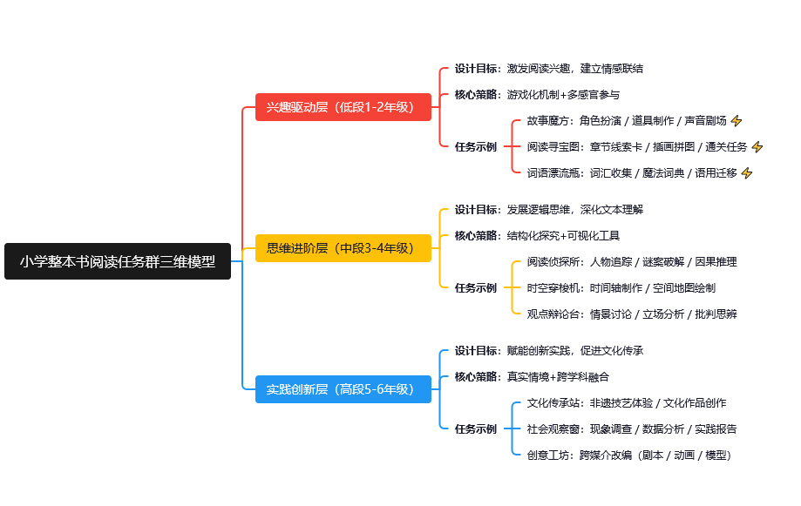
图5 学科实践视角下小学整本书阅读任务群设计的三维模型
2.明确学科实践视角下不同阶段整本书阅读的核心任务
课题组成员依托全息阅读理论和整本书阅读工作室的丰富实践经验,深入研究并系统构建了整本书阅读的全过程教学框架，明确了整本书阅读前期、中期、后期三个关键阶段的核心任务,为学生提供全方位、多层次的阅读指导。
学科实践视角下整本书阅读“读前-读中-读后”的核心任务
 | 前 期 | 中 期 | 后 期
核心任务 | 转换视角  调研学情 | 问题驱动  阶段推进 | 实践拓展  深化价值
阶段目标 | 转换视角，了解学生困难，做好读前准备 | 第一阶段：激发兴趣与基本理解 | 鼓励自主创编
阶段目标 | 多维调研，关注学生差异，设定分层阅读 | 第二阶段：深入理解与词汇积累 | 开展实践活动
阶段目标 | 设计学习单，制订阅读计划，展开科学阅读 | 第三阶段：批判性思维与创造性表达 | 关注过程评价
前期：转换视角，调研学情
（1）转换视角，了解学生困难，做好读前准备
教师在阅读教学中，需从学生视角出发，理解其阅读难点，如生字词、情节理解等，结合作者意图，为学生量身定制阅读方案，以激发兴趣，培养想象力，丰富精神世界，助力学生深入理解整本书阅读。
（2）多维调研学情，关注学生差异，设定分层阅读
在设计整本书阅读读前学习单时，应考虑学生阅读基础差异，设定分层阅读任务，确保每位学生都能在阅读中进步，基础好的深挖寓意，基础弱的从简化版开始。
（3）设计阅读学习单，制订阅读计划，展开科学阅读
在深入调研后，设计阅读学习单辅助学生进行整本书阅读，通过提供“阅读时间”和“阅读方法”的指导，帮助学生有效理解整本书内容，合理利用课内外时间，促进阅读活动的顺利进行。
中期：问题驱动，阶段推进
（1）第一阶段：激发兴趣与基本理解。通过基础的阅读策略（略读、预测等），消除学生畏难情绪，降低阅读门槛，帮助学生形成对文本的宏观认知，为深度阅读奠基。在此阶段，激发兴趣仍是关键，确保学生愿意持续投入阅读活动，同时培养信息提取与概括能力，如图书介绍、基础阅读指导、故事复述、朗读与听力
（2）第二阶段：深入理解与词汇积累。通过精读和讨论，引导学生关注文本细节与语言特色，提升文本细读能力，深化对主题和人物发展的理解。此阶段是阅读能力的跃升期，侧重思维加工与语言内化，为批判性阅读铺路，如章节讨论、词汇学习、角色分析与情感体验、简单写作。
（3）第三阶段：批判性思维与创造性表达。此阶段培养独立思考与创新表达，建立文本与现实联结，形成个性化见解。通过辩论、创作等活动，推动学生超越文本本身，发展高阶思维和问题解决能力。强调阅读的迁移价值，实现从“输入”到“输出”的转化，最终达成素养提升。
后期：读写结合，深化阅读价值
（1）鼓励自主创编：如《小鲤鱼跳龙门》，教师可鼓励学生基于《小鲤鱼跳龙门》续编故事，如设想小鲤鱼后续挑战，以此激发想象力和创造力，深化阅读体验。
（2）开展实践活动：以《鲁滨逊漂流记》为例，教师可通过创作日记、构建生存手册、荒岛求生辩论赛、制作荒岛模型等活动加深对故事情节的理解，实现阅读与生活的有效结合。
（3）关注过程评价：以《西游记》整本书阅读设计为例，通过阅读计划跟踪、阅读笔记评价、角色分析报告、情节梳理图表、主题讨论会、创作延伸活动、阅读反思日志、过程性测试等活动全面了解学生的阅读情况，及时调整教学策略，促进学生深度阅读和理解《西游记》的精髓。

3.明确学科实践视野下整本书阅读学习任务群的四种课型
课题组在各个年级开展整本书阅读的课堂实践，基于不同阶段的核心任务打造整本书阅读教学推荐导读课、阅读交流课、阅读推进课和读写指导课四种课堂范式。
前期——推荐导读课：激发兴趣，明确目标。通过情境导入和书籍介绍，激发学生的阅读兴趣，调动阅读期待；引导学生了解书籍背景、作者信息和主要内容，明确阅读目标；指导学生制定阅读计划，掌握基本的阅读方法，为后续阅读奠定基础。如，奚峰艳校长执教的《昆虫记》导读课，通过“初识读物——选择版本——关注导语——选读片断”层层推进，为整本书导读课课型研究打开了一扇窗。奚校长用充满童趣的语言，从孩子们的实际出发,带着孩子们认识读物，指导大家选择适合自己的版本，引导他们在阅读时关注导语。孩子们在轻松愉悦的氛围中跟着导语去阅读。“我想知道法布尔是怎么写出这么有趣的书的？”“我想知道书中到底写了哪些昆虫？”……短短一节课，孩子们对《昆虫记》的好奇心被充分点燃，在自主阅读环节，孩子们阅读交流，在字里行间感受阅读给自己带去的欢愉。
中期——阅读交流课：分享感悟，深化理解。学生通过读书分享、主题讨论和角色扮演，表达阅读感悟和心得体会；围绕书籍主题展开深入讨论，培养学生的表达能力和批判性思维；通过互动交流，深化对书籍内容的理解，提升阅读素养。如范玉婷老师执教的《稚读红楼——游戏篇》，是基于《红楼梦》的整本书阅读教学。范老师对《红楼梦》进行了整本书的阅读规划，她以儿童的视角，选取红楼中的人物、游戏、美食、服饰四大主题，进行序列化教学。本节课主要是以红楼中的游戏来引发学生的阅读兴趣，感受红楼文化的魅力。学生在书中找游戏名称，在情节阅读时解游戏步骤，在师生互动中玩游戏内容，在出题解题中品文字魅力、悟游戏文化。
中期——阅读推进课：深入阅读，解决问题。以问题为导向，引导学生带着问题阅读，寻找答案，解决阅读中的困惑；教授学生阅读策略，如略读、精读、比较阅读等，提升阅读效率；通过小组合作，分享阅读心得，共同解决问题，培养合作探究能力。李妍老师执教的《安徒生童话》推进课紧扣三年级第三单元语文要素，创设情境，把孩子们带入美妙神奇的童话世界。在课堂上设置“人物画像馆——奇妙想象屋——角色体验社”的小关卡，层层推进，聚焦想象，以《拇指姑娘》为例，采用角色体验、加入想象、小组合作等多种教学方法，探究童话的秘密，引导学生深入理解和欣赏安徒生的作品。
后期——读写指导课：读写结合，提升能力。这一课型强调从“输入”到“输出”的闭环，让阅读滋养写作，写作反哺阅读，形成语文素养的良性循环，是整本书阅读教学中不可或缺的关键环节。一方面能深化学生对文本的理解，促进阅读成果向写作能力的转化；另一方面能培养学生的创造性思维和语言表达能力，实现语文素养的全面提升。典型任务有：语言迁移，通过仿写经典句式或结构内化文本特色；创意重构，以续写、改写等形式激发创新思维；思辨表达，撰写评论文章培养批判性思考；生活联结，结合文本进行实践性写作等。通过指导学生产出阅读成果，分享阅读收获，梳理阅读经验，提升阅读能力和自我反思能力。

（六）学科实践视野下整本书阅读学习任务群实施策略的研究
学科实践视角下整本书阅读学习任务群设计的六大策略以阅读为纽带，以实践为原则，构建文本与现实的立体联结。
- 从任务群设计的维度
结构化统整策略：结构化统整策略以大单元教学理念为指导，通过核心概念统摄整本书阅读教学设计。该策略首先强调提炼贯穿单元的核心主题，作为统领全书阅读的线索；其次，依据学生认知规律，设计螺旋上升的能力发展序列，如从信息提取到批判思考的渐进过程；最后，系统整合课内外资源，包括文本、影像、社会资源等，构建多维立体的学习支持系统。这一策略打破单篇教学局限，通过“主题-能力-资源”三位一体的结构化设计，实现整本书阅读的系统性和连贯性，促进学生阅读素养的深度发展。以四年级上册第四单元为例，课题组从结构化统整策略下的“快乐读书吧”课堂教学到家庭阅读（亲子阅读）再到学校阅读活动及社会阅读实践三个维度设计学生全年的课外阅读内容和活动，见《附表4：四年级上册快乐读书吧整本书阅读设计方案》。
项目化学习策略：基于整本书阅读内容，设计综合性、跨学科的项目学习任务，引导学生运用多门学科知识和技能，深入探究文本主题，并将其延伸到更广阔的学习领域。这种策略强调数学、科学、艺术等学科的实践融合，通过结构分析、实验设计、创意表达等方式，培养学生的综合实践能力和创新思维。以《昆虫记》为例，教师可以设计“昆虫观察与创作”的跨学科任务。学生首先通过阅读《昆虫记》了解昆虫的生活习性，然后结合科学课的知识进行昆虫观察实验，最后结合美术课的知识绘制昆虫图谱。通过这种跨学科的学习任务，学生不仅能够深入理解文本内容，还能够在实践中提升科学探究能力和艺术表达能力。
（2）从实施过程的维度
游戏化重构策略：将整本书阅读内容转化为富有趣味性和挑战性的游戏化学习任务，通过多学科知识的融合和创新应用，激发学生的学习兴趣和探究欲望。这种策略注重将地理、科学、信息技术等学科元素融入阅读过程，通过模拟、创造和分类等活动，提升学生的跨学科思维和问题解决能力。以《西游记》为例，通过取经路线沙盘推演（地理实践）、法宝功能STEM改造（科学探究）、妖怪分类图鉴（信息整理）增加阅读趣味性。
可视化思维策略：通过思维工具将阅读过程具象化，帮助学生深化理解。如图表支架可以帮助学生梳理故事情节、理清人物关系、把握关键信息，将复杂的文本信息进行结构化处理，帮助学生更好地理解和分析文本内容，有效解决整本书阅读中信息量大、结构复杂的问题。多维图像可以通过多角度、多层次的图像分析，从不同的视角剖析人物，帮助学生形成对人物的全面认识，深入理解人物形象和文本主题。平台分享也是可视化思维的一种策略，通过构建多样化的展示平台，鼓励学生分享阅读收获和创意表达，培养他们的表达能力和合作能力。
（3）从实践场域的维度
生活化联结策略：通过设计与学生日常生活密切相关的实践活动，将整本书阅读内容与现实世界经验相结合，促进学生将文本知识转化为实际生活技能的教学方法。这种策略强调跨学科实践，通过科学观察、劳动实践、语言表达等多元活动，加深学生对文本的理解，同时培养其综合应用能力。以《稻草人》为例，设计田间观察日记（科学实践）、稻草人制作大赛（劳动教育）、农民访谈录（口语交际）等联结实际生活的活动。
社会化参与策略：将整本书阅读与社会文化资源和实际问题相结合，设计需要学生积极参与社会实践的学习活动，培养其社会责任感和文化理解能力。这种策略注重历史、文化、地理等学科知识的实际应用，通过历史探究、文化传承、空间认知等实践活动，增强学生的社会适应能力和文化素养。以《草房子》为例：通过老物件博物馆（历史探究）、方言故事采集（文化传承）、乡村建筑测绘（空间认知）落实乡土课程，增加学生的社会化参与。
学科实践视角下的整本书阅读学习任务群设计，以六大策略为核心，构建了“设计—实施—场域”三位一体的教学框架。结构化统整策略和项目化学习策略从任务群设计维度，以大单元理念和跨学科项目为依托，确保阅读的系统性与综合性；游戏化重构策略和可视化思维策略在实施过程中，通过趣味化活动和思维工具，提升学生的参与度与理解深度；生活化联结策略和社会化参与策略则立足实践场域，打通文本与生活的联结，培养社会责任感和文化素养。六大策略相互支撑，形成“主题引领—思维进阶—实践创生”的闭环，既促进核心素养的落地，又实现从文本解读到生命实践的升华，为整本书阅读教学提供了系统化、可操作的实践路径。

（七）学科实践视野下整本书阅读学习任务群评价策略的研究。
整本书阅读以表现性评价为主，过程性和总结性评价为辅，从教学评一致性出发，匹配目标、主题、学情，关注学生解决问题的能力，展示学生的收获，帮助学生在自评、互评中学会评价，发展思维。在表现性评价设计时还要为学生提供反思工具，帮助学生内化所学知识，组建知识结构网络，形成学习前后经验的联结。
其一，以终为始的逆向设计评价。以终为始的阅读任务设计最终指向学生的学科素养以及通用素养的培养。学后行为直接指向学生的学习结果，更便于反向推导学生应该经历的语文实践过程，通过预想学后行为，“逆向设计”实现整本书阅读的任务愿景。如我们结合高段快乐读书吧与单元内容，围绕“表达”这一素养确立教、学、评三方面的要素。
高段快乐读书吧“教-学-评”一体化设计
教材链接点 | 教的要素 | 学的要素 | 评的要素
五上第三单元民间故事 | - 感受民间故事叙事的特点。  - 能创造性地复述故事，能提取主要的信息缩写故事。  - 品读人物细节，感受人物形象。 | - 借助学习支架简要地梳理概括故事的主要内容，会提取主要信息缩写故事。  - 加入动作、语言等创造性地复述故事。  - 体会民间故事中美好的品质和寄托的朴素愿望。 | 侧重评价表达的条理性与连贯性
五下第二单元古典名著 | - 激发阅读的兴趣，了解阅读古典名著的方法。  - 品读动人情节，鲜明的人物形象，学写读后感 。 | - 初步掌握阅读古典名著的方法。  - 通过比较阅读、批注赏读，表演创读等形式品读精彩故事，从多个角度立体评价人物，表达自己的独特感受。 | 侧重表达的多样性与逻辑性
六上第四单元成长故事 | - 立足小说文体特色，从人物、情节、环境三个角度品读小说。  - 发挥想象，创编生活故事。 | - 梳理人物关系，掌握阅读小说的方法。  - 感受人物、情节、环境之间的紧密联系，品读丰富的人物形象，感受成长过程中的笑与泪。 | 侧重表达的条理性与逻辑性
六下第二单元世界名著 | - 了解名著主要内容，明确故事梗概的组成内容。  - 拓宽资源从多个角度品读经典名著。 | - 借助故事梗概了解故事内容，学写故事梗概。  - 就印象深刻的情节或人物表达自己的感受。  - 搜集与作品相关的其他信息，学做读书笔记，获得更丰富的阅读体验。 | 侧重表达的条理性与创建性
其二，课堂实践的观察性评价。聚焦于学生在课堂学习过程中的真实表现和发展轨迹。课题组通过设计科学的课堂观察量表，从多个维度对学生的阅读实践进行系统评估：首先关注教学过程中深度对话质量，记录学生在讨论中提出的问题价值、观点深度以及互动回应能力，以此衡量其批判性思维水平；其次着重记录思维发展过程，通过分析学生的批注、思维导图等可视化成果，追踪其理解能力与思维品质的提升路径；最后全面评估实践活动参与度，考察学生在角色扮演、创意表达等任务中的投入程度和协作表现。这种形成性评价不仅能及时反馈教学效果，更能帮助教师精准把握学情，为后续的阅读指导提供依据，最终实现“以评促学、以评促教”的目标。课堂观察量表见附表5：《三井实验小学整本书阅读课堂实践评价表》
其三，前测后测的诊断性评价。以学生初读体验调查为起点，精准挖掘阅读教学的重难点。通过教学后的整本书阅读能力检测，科学分析教学环节与评价环节的有效性，从而构建科学、精准、高效的阅读教学与评价体系，动态调整教学策略，为提升学生的阅读素养提供有力支撑。
以六年级《鲁滨逊漂流记》为例：《鲁滨逊漂流记》是六年级下册“快乐读书吧”的推荐书目，也是课文节选的来源书目。这本书对于六年级的学生是陌生的书，他们或多或少都知道一些内容，所以在教学前我们设计了一份调查问卷，从认知、策略、实践三个维度定位教学重点（如图5）。
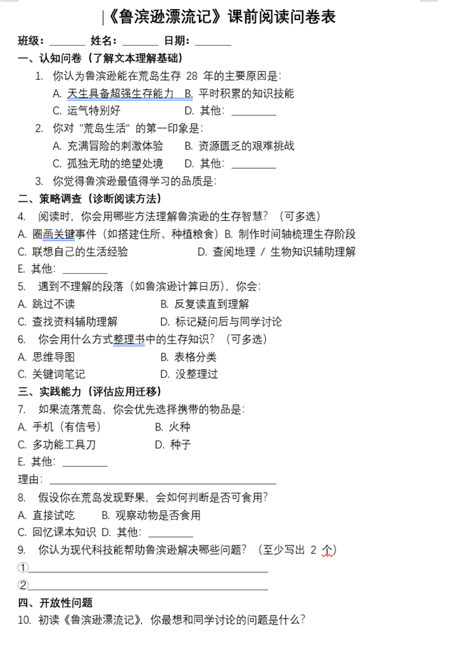
图5 《鲁滨逊漂流记》课前阅读问卷表
通过调查问卷信息反馈解读，我们发现学生在知识积累层面仍有认知误区、对于荒岛生活还缺乏深层理解、跨学科知识应用也相对薄弱、生存智慧和迁移能力也有待提高。所以在教学设计中有针对性地设计了相关任务群。
任务 1：生存手册编制（语文 + 科学）
要求：
- 梳理鲁滨逊荒岛生活清单（语言整合）
② 结合科学课《植物特性》《简易工具制作》知识，补充 “现代版生存指南”
任务 2：跨学科实验（地理 + 美术）
地理维度：绘制荒岛等高线地图，标注 "最佳居住点" 并说明理由
美术维度：用陶土制作 "鲁滨逊的陶罐"，记录制作过程中的科学原理
任务 3：创意实践项目（问题解决）
组织 "荒岛救援计划"：
- 小组设计 "智能救援系统"（需包含电力供应、信号发射器等科学元素）
② 撰写《救援行动说明书》，融入安全知识与团队协作原则

经历导读—交流—推进—总结课后，我们进行了诊断性后测，设计了相关开放性检测作业。
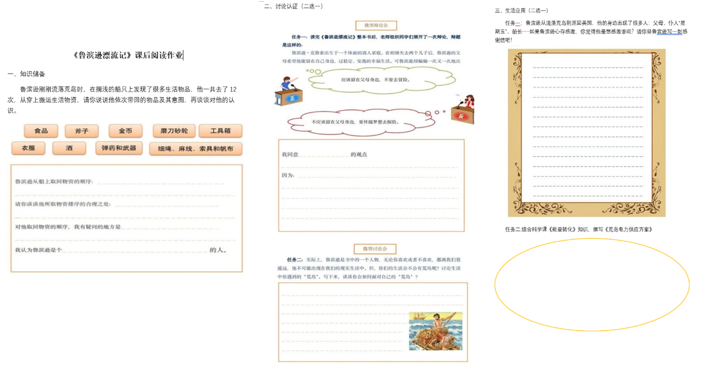
图6 《鲁滨逊漂流记》读后检测作业
通过作业反馈，前测、后测的数据对比，发现学生在知识储备、跨学科迁移、实践创新能力等方面都有了极大提升，同时通过评价对教学策略的有效性进行了验证。
第四，家校社协同的过程评价。遵循小学生身心发展规律，从儿童真实信息全面搜集、情感与观点的表达、行为参与进行过程性评价，开创阅读手账、阅读评比等具体形式，开展竞赛类、实践类的活动，拓宽言语表达与情感表达的维度。
以阅读评比为例，我们针对学校阅读、家庭阅读、社会阅读三个板块进行标准的细化，指向语文素养的提升，力求让学生在自主阅读的过程中实现知识的学习、内化与创生。
三井实验小学“阅读三甲”评比评价表
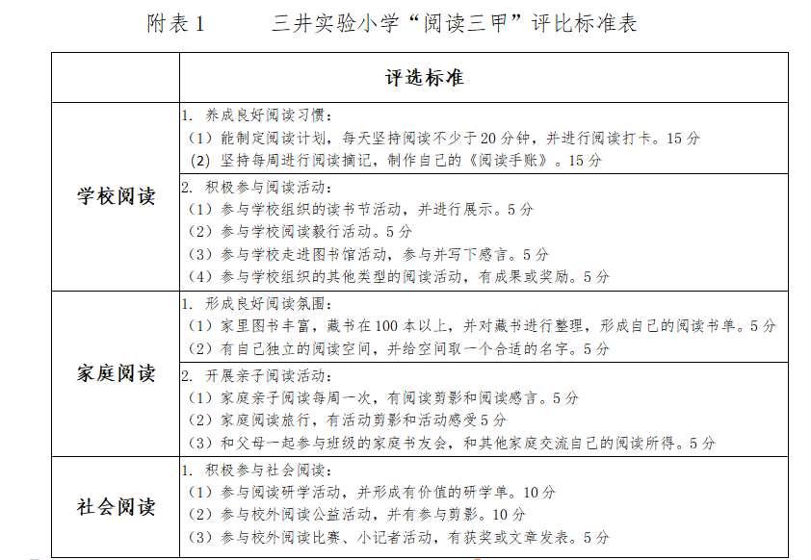
四、研究成果
（一）理论成果
1.创新了学科实践视角下整本书阅读学习任务群的实施模型
教师从单一的阅读指导模式转向多元化、系统化的教学设计，构建了覆盖阅读前、中、后三个阶段的完整学习链。通过运用多样化的课型、适切的教学模式以及丰富的教学策略，确保整本书阅读教学的连贯性和有效性。研究以学生的初读体验调查为基础，精准挖掘阅读教学的重难点，并通过教学后的整本书阅读能力检测，科学分析教学环节与评价环节的有效性。同时，研究更加注重个性化阅读，通过培养高阶思维能力，拓展相同类型、主题或风格的书目，促进群文阅读能力的迁移，满足不同层次学生的阅读需求，实现阅读教学的深度化和个性化发展。

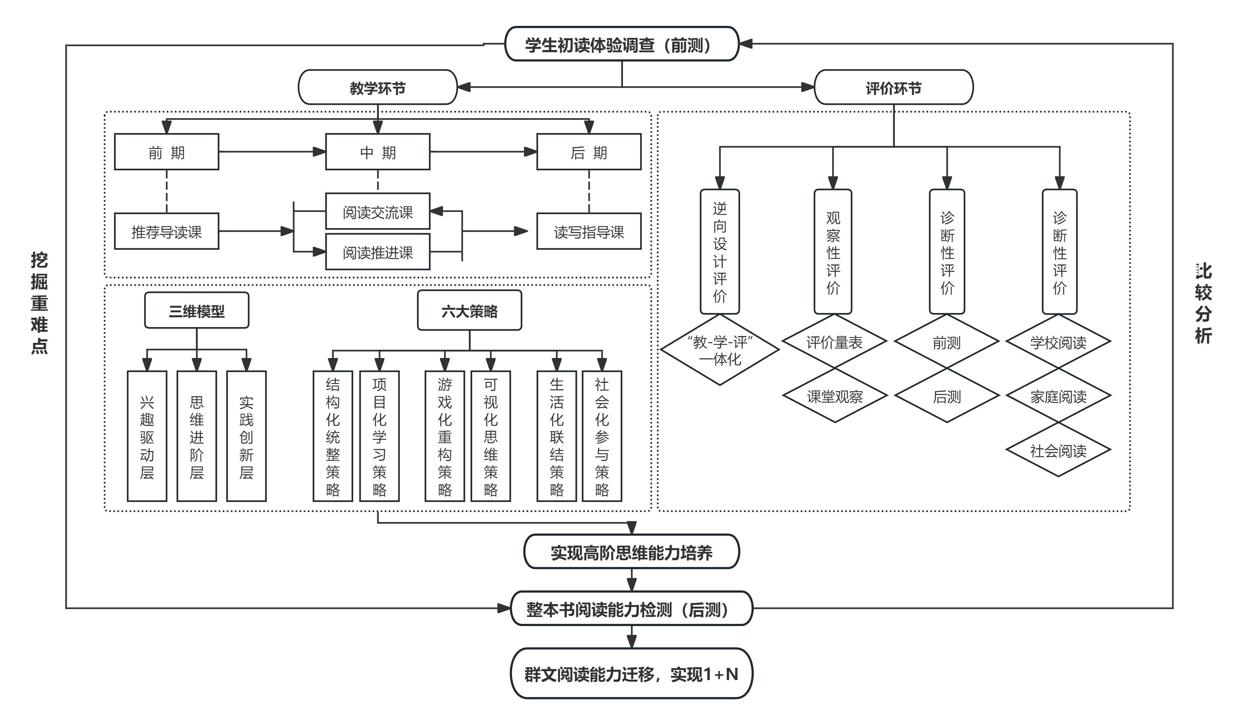

图7 学科实践视角下整本书阅读学习任务群的实施模型
2.产生了学科实践视角下整本书阅读学习任务群的策略路径。
本研究构建了“三维六策”的整本书阅读教学策略体系，形成了完整的实施路径。从任务群设计维度、实施过程维度、实践场域维度形成“设计-实施-场域”的立体框架。通过主题统整、学科融合、游戏激趣、思维可视化、生活联结和社会参与这六大既相对独立又有机统一策略，共同构建“主题引领-思维进阶-实践创生”的教学闭环，实现从文本解读到素养培育的转化，为整本书阅读教学提供了可复制、可推广的实践范式。该路径突出学科实践特性，强调在做中学、用中学、创中学，有效促进了学生阅读素养的全面发展。
3.形成了学科实践视角下整本书阅读学习任务群的实践课型。
在学科实践视角下开展整本书阅读学习任务群的探索，构建了以“读前—读中—读后”为逻辑主线的四种实践课型。通过“推荐导读课（前期）-阅读交流课（中期）-阅读推进课（中期）-读写指导课（后期）”四种课型形成“兴趣激发—深度理解—能力转化”的闭环，贯穿“输入—加工—输出”的认知全过程。这一体系将阅读教学从传统的单向传授转变为多维互动，实现了文本解读与生活实践的有机融合。在具体实施中，每种课型都设计了相应的实践活动和评价标准，全面追踪学生的阅读成长轨迹。这一系统化的教学范式不仅为学科实践视角下的整本书阅读学习任务群的有效实施提供了坚实保障，更通过跨学科整合、生活化实践等方式，切实提升了学生的语文素养和综合能力。
4.构建了学科实践视角下的整本书阅读学习任务群的评价体系。
通过阶段研究，本课题在评价理念上，确立了以表现性评价为主体，过程性与总结性评价为补充的评价范式，强调教学评一致性原则。具体包括：逆向设计评价、课堂观察评价、诊断性评价、协同性评价。四大评价策略有机统一：逆向设计确保评价的目标导向性，课堂观察强化评价的过程性，诊断测评突出评价的科学性，协同评价体现评价的综合性。通过提供反思工具、建立知识网络、促进经验联结等方式，该体系实现了从单一结果评价向多元过程评价的转变，从校内评价向社会评价的拓展，从知识评价向素养评价的提升，为整本书阅读教学提供了系统、科学、可操作的评价解决方案，有效促进了学生阅读素养的全面发展。
（二）实践成果
1. 课程研究的物化成果
在研究的基础上，我们逐步理清思绪，明确研究方向，取得研究成效。
（1）项目课题
① 江苏省十三五规划课题：《基于统编教材的“全息”阅读实践研究》于2023年6月顺利结题。
② 江苏省教研室第十四期教研重点课题《小学语文“如何用教材教与学”——教育部实验项目校本化研究》于2024年8月结题。
（2）系列论文集
课题研究以来，两位主持人及核心成员、参与教师的研究成果20多篇在各级各类刊物上发表、获奖。
成员论文发表一览表
序号 | 姓名 | 论文题目 | 发表杂志 | 时间
1 | 黄新恬 | 《单元整体视角下的“快乐读书吧”教学》 | 《小学语文教师》 | 2023.08
2 | 黄新恬 | 《我们深爱这片土地——五上第四单元设计》 | 《语文教学通讯》 | 2023.11
3 | 徐丽菲 | 《基于学习任务群提升小学高年级语文整本书阅读的有效策略》 | 《教育考试与评价》 | 2024.03
4 | 徐丽菲 | 《学科实践视野下整本书阅读学习任务群实施策略的研究》 | 《时代教育》 | 2025.02
5 | 徐丽菲 | 《“文学阅读与创意表达”学习任务群下的单篇教学设计——以《猴王出世》为例》 | 《语文新读写》 | 2023.10
6 | 钱琦 | 《融合视域下小学低段整本书阅读策略研究》 | 《教育考试与评价》 | 2024.02
7 | 沈金鑫 | 《基于学习任务群视域下整本书深度阅读教学实践策略探究》 | 《新视线》 | 2024.03
8 | 沈金鑫 | 《基于语文核心素养背景下的快乐读书吧教学指导措施探究》 | 《向导》 | 2024.03
9 | 赵丹 | 《构建跨学科学习的整本书阅读机制》 | 《教育考试与评价》 | 2025.01
10 | 李妍 | 《小学中年级整本书阅读指导的实践与探索》 | 《中小学教育》 | 2024.06
11 | 张一帆 | 《小学语文读写结合教学模式应用分析》 | 《试题与研究》 | 2024.11
12 | 张一帆 | 于细微处探真情——以《慈母情深》整本书阅读为例 | 《课外语文》 | 2024.11
13 | 王秀秀 | 《学科实践视角下的整本书阅读任务群的设计与实施》 | 《新作文》 | 2023.09
14 | 许毅超 | 《小学语文阅读教学中学生创新思维的培养策略》 | 《向导》 | 2024.01
15 | 许毅超 | 《借助学习任务群，优化小学语文教学》 | 《试题与研究》 | 2024.11
16 | 赵丹 | 《跨学科视域下小学语文诗词与摄影艺术融合的课堂实践》 | 小学生作文辅导 | 2024.06
17 | 张一帆 | 《群文阅读在小学语文古诗词教学中的运用分析》 | 《基础教育参考》 | 2023.11
18 | 王秀秀 | 《聚焦课后习题落实语文要素——以<小英雄雨 来（节选）>教学为例》 | 《语文新读写》 | 2023.12
19 | 王秀秀 | 《大单元视域下的成长主题单元教学——以统编教材 四年级下册第六单元为例》 | 《小学生》 | 2024.05
20 | 王秀秀 | 《新课标导向基于学习任务群的小学语文教学对策》 | 《品位·经典》 | 2024.07
21 | 郭敏 | 《小学语文跨学科学习实践探究——以 我的“长生果”为例》 | 《时代教育》 | 2024.11
22 | 周莲 | 《语文核心素养引领下低年段整本书阅读策略研究》 | 《向导 学术研究》 | 2024.08
23 | 周莲 | 《跨学科学习视域下小学语文与音乐融合教学初探》 | 《教育考试与评价》 | 2024.12

成员论文获奖一览表
序号 | 姓名 | 论文题目 | 奖项 | 获奖单位 | 时间
1 | 赵丹 | 《运用思辨读写优化小学高段整本书阅读》 | 一等奖 | 新北区教师发展处 | 2024.09
2 | 赵丹 | 《构建跨学科学习的整本书阅读机制》 | 一等奖 | 新北区教师发展处 | 2023.02
3 | 赵丹 | 《跨学科视域下小学语文诗词与摄影艺术融合课堂》 | 一等奖 | 新北区教师发展处 | 2024.02
4 | 赵丹 | 《思辨读写：小学高段语文整本书阅读创新实践》 | 二等奖 | 常州市教育局 | 2024.12
5 | 徐丽菲 | 《基于真实情境中问题导向的语文跨学科主题学习》 | 二等奖 | 新北区教师发展处 | 2025.02
5 | 张一帆 | 《研读·理解·聚焦：变革让语文核心素养落地》 | 二等奖 | 常州市教育学会 | 2023.12
6 | 周婉 | 《单元视域下的略读教学策略探究》 | 三等奖 | 新北区教师发展处 | 2024.02
（3）优秀案例集
序号 | 执教 | 时间 | 课题 | 级别
1 | 黄新恬 | 2024.05 | 《剃头大师》 | 市级
2 | 徐丽菲 | 2024.05 | 《小毛虫》 | 市级
3 | 徐丽菲 | 2024.04 | 《我是一只小虫子》 | 市级
4 | 徐丽菲 | 2024.10 | 《大自然的语言》 | 市级
5 | 钱琦 | 2024.03 | 《鲁宾逊漂流记》整本书阅读 | 区级
6 | 李妍 | 2024.1 | 《安徒生童话》 | 区级
7 | 李妍 | 2023.6 | 《稚读西游》 | 区级
8 | 李妍 | 2023.12 | 《手术台就是阵地》 | 区级
9 | 赵丹 | 2023.12 | 《镜头里的苏轼》 | 区级
10 | 赵丹 | 2024.11 | 《敕勒歌》 | 区级
11 | 赵丹 | 2023.06 | 《记金华的双龙洞》 | 区级
12 | 沈金鑫 | 2024.11 | 《美丽汉字，民族瑰宝》 | 区级
13 | 张一帆 | 2023.12 | 《为中华之崛起而读书》 | 区级
14 | 周婉 | 2024.4 | 《彩虹》 | 区级
15 | 周婉 | 2024.11 | 《黄山奇石》 | 区级
16 | 周婉 | 2024.12 | 《跟着课本去旅行》 | 区级
17 | 许毅超 | 2024.6 | 《威尼斯的小艇》 | 区级
18 | 许毅超 | 2023.12 | 《我的伯父鲁迅先生》 | 区级
19 | 许毅超 | 2024.11 | 《书戴嵩画牛》 | 区级
20 | 王秀秀 | 2023.12 | 《风娃娃》 | 市级
21 | 王秀秀 | 2024.04 | 《枫树上的喜鹊》 | 市级
22 | 王秀秀 | 2024.01 | 《一匹出色的马》 | 区级
23 | 王秀秀 | 2024.03 | 《枫树上的喜鹊》 | 区级
24 | 周莲 | 2023.05 | 《读读童谣和儿歌》 | 区级
（三）师生成长
1.教师发展的促进
课题组教师在教学设计、实施和评价方面的能力得到全面提升。他们学会了系统规划阅读活动，灵活运用多元教学策略，开发科学的评价方法。同时，研究能力、反思意识和跨学科整合能力也有所增强。这种全方位的成长不仅提升了整本书阅读教学质量，也推动了整体教育水平的提高。
教师荣誉
序号 | 姓名 | 奖项 | 级别 | 获奖时间
1 | 赵丹 | 新北区小学语文评优课一等奖 | 区级 | 2023.12
2 | 许毅超 | 新北区小学语文基本功一等奖 | 区级 | 2024.12
3 | 张一帆 | 新北区小学语文评优课二等奖 | 区级 | 2023.12
4 | 周婉 | 新北区小学语文评优课一等奖 | 区级 | 2023.12
5 | 李妍 | 新北区小学语文基本功一等奖 | 区级 | 2024.12
梯队晋升一览表
序号 | 姓名 | 晋升梯队 | 晋升时间
1 | 徐丽菲 | 常州市第十六批学科带头人 | 2024.12
2 | 王秀秀 | 新北区第十一批学科带头人 | 2024.12
3 | 赵丹 | 新北区第十一批学科带头人 | 2024.12
4 | 周婉 | 新北区第十一批骨干教师 | 2024.12
讲座情况一览表
2.学生的全面成长
学生的阅读能力和综合素养得到显著提升，他们不仅阅读量增加，阅读深度也有明显进步，能够更好地理解和分析文本，形成自己的见解。学生的批判性思维和创造性思维得到培养，能够在阅读中提出问题、解决问题。同时，学生的学习主动性和自主性增强，养成了良好的阅读习惯，为终身学习奠定了基础。

五、问题与展望
通过课题研究我们已经获得了一定的研究成果，但在某些方面研究的深度和广度还有所欠缺，还需进一步研究：
- 任务群设计的有效性有待提高。任务之间的连贯性、难度梯度、趣味性与挑战性平衡、实践性、个性化适应性、与课程目标的对接等方面都有提升空间。
- 创新性和校本化的仍不足。研究可能过多借鉴已有理论和方法，暂时还缺乏针对学校实际情况的创新性解决方案。
展望未来，研究将着力三个维度的突破：
- 理论建构方面，需深化“学科实践”与“整本书阅读”的学理关联，开发基于认知科学的阅读能力评价量表；
- 技术赋能方面，探索“纸质+数字”双轨阅读模式，开发智能阅读诊断系统，实现阅读行为的数据化追踪；
3.生态构建方面，推动家校社协同育人，建立“学校主导-家庭参与-社区支持”的阅读共同体，开发“阅读护照”等跨场景评价工具。通过持续深化理论与实践创新，最终实现从“单篇精读”到“整本深读”、从“知识传授”到“素养生长”的范式转型，为全民阅读素养提升提供可复制的实践范式。

六、附录
附表1 小学语文教师整本书阅读教学实施情况问卷调查表
尊敬的老师：
您好！为了更好地了解小学语文教师整本书阅读教学的实施情况，我们设计了这份问卷。本问卷仅用于研究，答案没有对错之分，请您根据实际情况填写。感谢您的支持！
一、 基本信息
1.您的教龄是： [单选题]
A. 1—3年 B. 4—10年 C. 11—20年 D. 20年以上
2.您所任教的年级是： [单选题]
A. 一年级 B. 二年级 C. 三年级 D. 四年级 E. 五年级 F. 六年级
二、 整本书阅读教学现状
3.您对整本书阅读教学的重视程度如何？ [单选题]
A. 非常重视 B. 比较重视 C. 一般 D. 不太重视 E. 完全不重视
4.您在教学中开展整本书阅读的频率是？ [单选题]
A. 每学期1—2本 B. 每学期3—4本 C. 每学期5本及以上 D. 几乎不开展
5.您在整本书阅读教学中主要采用哪些教学方法？ [多选题]
A. 教师讲解 B. 学生自主阅读 C. 小组合作学习 D. 角色扮演
E. 读书分享会 F. 其他：__________
6.您在整本书阅读教学中遇到的主要困难是什么？ [多选题]
A. 教学时间不足 B. 缺乏有效的教学资源 C. 缺乏系统的教学指导
D.阅读水平差异大，缺乏个性化 F. 其他：__________
三、 教师教学情况
7.您是否接受过整本书阅读教学相关的培训？ [单选题]
A. 是 B. 否
8.您认为自己在整本书阅读教学方面的专业能力如何？ [单选题]
A. 非常强 B. 比较强 C. 一般 D. 比较弱 E. 非常弱
9.您在备课时，通常会花费多少时间进行整本书阅读教学设计？ [单选题]
A. 非常多 B. 比较多 C. 一般 D. 比较少 E. 非常少
10.您在整本书阅读教学中，通常会设计哪些类型的教学活动？ [多选题]
A. 阅读指导课 B. 阅读交流课 C. 阅读拓展课 D. 阅读成果展示课
E. 其他：__________
11.您在整本书阅读教学中，通常会采用哪些评价方式？ [多选题]
A. 课堂观察 B. 阅读笔记 C. 读书报告 D. 作品展示 E. 其他：__________
四、 对整本书阅读教学的看法和建议
12.您认为整本书阅读教学对学生的语文学习有哪些帮助？ [多选题]
A. 提高阅读兴趣 B. 提升阅读能力 C. 拓展知识面 D. 培养思维能力
E. 陶冶情操 F. 其他：__________
13您认为目前小学语文整本书阅读教学存在哪些问题？ [多选题]
A. 教学目标不明确 B. 教学内容选择随意 C. 教学方法单一 D. 评价方式单一
E. 缺乏有效的教学资源 F. 教师专业能力不足 G. 其他：__________
14.您对改进小学语文整本书阅读教学有哪些建议？ [开放题]
______________________________________________________________________________________________________________________________________________________________
再次感谢您的参与！祝您生活愉快！
附表2 统编版教材整本书阅读资源梳理表
年级 | 主题 | 书名 | 具体要求 | 能力指向
一上 | 读书快乐 | 介绍“阅读的方式和途径” | 乐读会读 | 阅读兴趣
一下 | 童谣儿歌 | 《摇摇船》 | - 感受韵律；  - 培养语感。 | 韵律感  语言感知能力
一下 | 童谣儿歌 | 《小刺猬理发》 | - 感受韵律；  - 培养语感。 | 韵律感  语言感知能力
二上 | 童话故事 | 《小鲤鱼跳龙门》 | - 感受童话的想象；  - 树立正确的判断。 | 想象力  价值判断能力
二上 | 童话故事 | 《“歪脑袋”木头桩》 | - 感受童话的想象；  - 树立正确的判断。 | 想象力  价值判断能力
二上 | 童话故事 | 《孤独的小螃蟹》 | - 感受童话的想象；  - 树立正确的判断。 | 想象力  价值判断能力
二上 | 童话故事 | 《小狗的小房子》 | - 感受童话的想象；  - 树立正确的判断。 | 想象力  价值判断能力
二上 | 童话故事 | 《一只想飞的猫》 | - 感受童话的想象；  - 树立正确的判断。 | 想象力  价值判断能力
二下 | 儿童故事 | 《神笔马良》 | - 感受儿童的生活与愿望；  2.播下真善美的种子。 | 情感体验能力  价值观培养
二下 | 儿童故事 | 《七色花》 | - 感受儿童的生活与愿望；  2.播下真善美的种子。 | 情感体验能力  价值观培养
二下 | 儿童故事 | 《一起长大的玩具》 | - 感受儿童的生活与愿望；  2.播下真善美的种子。 | 情感体验能力  价值观培养
二下 | 儿童故事 | 《大头儿子和小头爸爸》 | - 感受儿童的生活与愿望；  2.播下真善美的种子。 | 情感体验能力  价值观培养
二下 | 儿童故事 | 《愿望的实现》 | - 感受儿童的生活与愿望；  2.播下真善美的种子。 | 情感体验能力  价值观培养
三上 | 经典童话 | 《安徒生童话》 | - 感受中外经典童话；  - 积累有信息哪敢语言。 | 文学鉴赏能力  语言积累能力
三上 | 经典童话 | 《稻草人》 | - 感受中外经典童话；  - 积累有信息哪敢语言。 | 文学鉴赏能力  语言积累能力
三上 | 经典童话 | 《格林童话》 | - 感受中外经典童话；  - 积累有信息哪敢语言。 | 文学鉴赏能力  语言积累能力
三下 | 中外寓言 | 《中国古代寓言》 | - 感受中外经典寓言；  - 小故事背后大道理。 | 逻辑思维能力  道理领悟能力
三下 | 中外寓言 | 《伊索寓言》 | - 感受中外经典寓言；  - 小故事背后大道理。 | 逻辑思维能力  道理领悟能力
三下 | 中外寓言 | 《克雷洛夫寓言》 | - 感受中外经典寓言；  - 小故事背后大道理。 | 逻辑思维能力  道理领悟能力
四上 | 中外神话 | 《中国古代神话》 | - 感受中外神话的魅力；  - 体悟人民愿望与追求。 | 文化理解能力  价值观培养
四上 | 中外神话 | 《希腊神话故事》 | - 感受中外神话的魅力；  - 体悟人民愿望与追求。 | 文化理解能力  价值观培养
四上 | 中外神话 | 《北欧神话故事》 | - 感受中外神话的魅力；  - 体悟人民愿望与追求。 | 文化理解能力  价值观培养
四上 | 中外神话 | 《印第安神话故事》 | - 感受中外神话的魅力；  - 体悟人民愿望与追求。 | 文化理解能力  价值观培养
四下 | 科普读物 | 《十万个为什么》 | - 广泛阅读；  - 爱上科学。 | 科学探究能力  信息提取能力
四下 | 科普读物 | 《十万个为什么》 | - 广泛阅读；  - 爱上科学。 | 科学探究能力  信息提取能力
四下 | 科普读物 | 《穿过地平线》 | - 广泛阅读；  - 爱上科学。 | 科学探究能力  信息提取能力
四下 | 科普读物 | 《细菌世界历险记》 | - 广泛阅读；  - 爱上科学。 | 科学探究能力  信息提取能力
四下 | 科普读物 | 《爷爷的爷爷哪里来》 | - 广泛阅读；  - 爱上科学。 | 科学探究能力  信息提取能力
四下 | 科普读物 | 《森林报》 | - 广泛阅读；  - 爱上科学。 | 科学探究能力  信息提取能力
四下 | 科普读物 | 《地球的故事》 | - 广泛阅读；  - 爱上科学。 | 科学探究能力  信息提取能力
五上 | 民间故事 | 《中国民间故事》 | - 感受民间故事的魅力；  - 学习预测故事的方法；  - 体会人类美好的愿望。 | 文化传承能力  预测推理能力
五上 | 民间故事 | 《列那狐的故事》 | - 感受民间故事的魅力；  - 学习预测故事的方法；  - 体会人类美好的愿望。 | 文化传承能力  预测推理能力
五上 | 民间故事 | 《非洲民间故事》 | - 感受民间故事的魅力；  - 学习预测故事的方法；  - 体会人类美好的愿望。 | 文化传承能力  预测推理能力
五上 | 民间故事 | 《欧洲民间故事》 | - 感受民间故事的魅力；  - 学习预测故事的方法；  - 体会人类美好的愿望。 | 文化传承能力  预测推理能力
五上 | 民间故事 | 《一千零一夜》 | - 感受民间故事的魅力；  - 学习预测故事的方法；  - 体会人类美好的愿望。 | 文化传承能力  预测推理能力
五下 | 古典名著 | 《西游记》 | - 了解古代章回体小说的特点；  - 学会对长文进行提炼与概括。 | 文学鉴赏能力  信息概括能力
五下 | 古典名著 | 《三国演义》 | - 了解古代章回体小说的特点；  - 学会对长文进行提炼与概括。 | 文学鉴赏能力  信息概括能力
五下 | 古典名著 | 《水浒传》 | - 了解古代章回体小说的特点；  - 学会对长文进行提炼与概括。 | 文学鉴赏能力  信息概括能力
五下 | 古典名著 | 《红楼梦》 | - 了解古代章回体小说的特点；  - 学会对长文进行提炼与概括。 | 文学鉴赏能力  信息概括能力
六上 | 儿童小说 | 《童年》 | - 了解儿童成长故事；  - 感受儿童人物形象。 | 情感体验能力  人物分析能力
六上 | 儿童小说 | 《小英雄雨来》 | - 了解儿童成长故事；  - 感受儿童人物形象。 | 情感体验能力  人物分析能力
六上 | 儿童小说 | 《爱的教育》 | - 了解儿童成长故事；  - 感受儿童人物形象。 | 情感体验能力  人物分析能力
六下 | 世界名著 | 《鲁滨逊漂流记》 | 感受小说中的曲折情节。 | 情节分析能力  文学鉴赏能力
六下 | 世界名著 | 《骑鹅旅行记》 | 感受小说中的曲折情节。 | 情节分析能力  文学鉴赏能力
六下 | 世界名著 | 《汤姆·索亚历险记》 | 感受小说中的曲折情节。 | 情节分析能力  文学鉴赏能力
六下 | 世界名著 | 《爱丽丝漫游奇境》 | 感受小说中的曲折情节。 | 情节分析能力  文学鉴赏能力
附表3：三井实验小学 “1+N”整本书阅读书单梳理表（四年级上册）
年级 | 单元 | 教材大阅读 |  | 项目化阅读 | 快乐读书吧 | 1+N书单
四上 | 一 | 江流天地外，山色有无中。——唐·王维  《观潮》《走月亮》《现代诗二首》《繁星》 | 阅读链接：《浪淘沙》（其七）【唐】刘禹锡 | 《荷塘月色》  《天上的街市》 | 阅读有关中西方神话故事的优秀作品，如《中国古代神话》《希腊神话故事》等。  阅读有关科普、科幻文学类的优秀作品，如《昆虫记》《克拉克科幻故事集》等。 | 必读书目：  《中国古代神话》  《希腊神话故事》  选读书目：  《山海经》  《亚瑟与金绳子》  《森林报》  《昆虫记》  《猎人笔记》  《周恩来的故事》  《林汉达历史故事》
四上 | 二 | 为学患无疑，疑则有进。——宋·陆九渊  《一个豆荚里的五粒豆》《夜间飞行的秘密》  《呼风唤雨的世纪》《蝴蝶的家》 | 课后习题：朱江《它们是茎，还是根？》 | 《科学改变人类生活的100个瞬间》  《动物们的家》
四上 | 三 | 处处留心皆学问。  《古诗三首》《爬山虎的脚》《蟋蟀的住宅》 | 资料链接：多样的记录形式（图文结合、做表格）  阅读链接：比安基《森林报·夏》 | 《那片绿绿的爬山虎》  《昆虫记》  《昆虫》
四上 | 四 | 神话，永久的魅力，人类童年时代飞腾的幻想。  《盘古开天地》《普罗米修斯》《女娲补天》 | 阅读链接：袁珂《神话选择百题》 | 《中国神话故事集》  《古希腊神话故事》  《图说山海经》
四上 | 五 | 我手写我心，彩笔绘生活。  《麻雀》《爬天都峰》《习作例文：我家的杏熟了》《习作例文：小木船》 |  | 《猎人笔记》  《斑羚飞渡》
四上 | 六 | 童年啊！是梦中的真，是真中的梦，是回忆时含泪的微笑。——冰心  《牛和鹅》《一只窝囊的大老虎》《陀螺》 | 阅读链接：《牛的写意》 | 《牛》  《竹蜻蜓》
四上 | 七 | 天下兴亡，匹夫有责。  《古诗三首》《为中华之崛起而读书》《梅兰芳蓄须》《延安，我把你追寻》 | 课后习题：周恩来《大江歌罢掉头东》  阅读理解：田野《难忘的一课》 | 《周恩来的故事》
四上 | 八 | 时光如川浪淘沙，青史留名多俊杰。  《王戎不取道旁李》《西门豹治邺》  《故事二则》 | 阅读链接：《西门豹治邺》课本剧 | 《林汉达历史故事》

附表4：四年级上册快乐读书吧整本书阅读设计方案
结构化统整策略下的课堂阅读教学 |  |  |  |  | 亲子阅读（家庭阅读） | 延展阅读活动学校活动或社会实践活动）
阅读学习进度 | 课堂类型 | 内容设计 | 教学目标 | 可链接的单元内容
对单元零学习 | 单元导读课（学期初开展） | - 读插图：  ①出示单元导读插图，交流：读到了什么？  ②交流听过的神话故事。  - 读词语：  ①说说词语让你想到了哪些人物或故事。  3.读故事：  ①阅读《钻木取火》故事，思考：你还想从神话故事中知道什么？  ②阅读第四单元目录。  ③推荐书目：《中国古代神话》、《古希腊神话》、《山海经》、《封神演义》等。 | 1.了解神话，初步感知神话的特点。  2.激发学生阅读神话的兴趣。  3.整体观照,初步明确单元学习内容。 | 语文园地三词句段运用，词语想到了哪些神话故事。  《普罗米修斯》课后阅读链接 | 访一访：采访家人知道的神话故事。 | 以神话中“悦享奇妙神话”为主题，开展阅读实践活动，引导学生在主题实践活动中读书，用书解决问题，体会读书乐趣。  - 神话故事风云榜  1.最炫故事排行榜  2.超能力神人榜top10  3.神人法器排行榜
学习完《盘古开天地》、《精卫填海》 | 阅读指导课 | - 理故事  ①借助故事山形图回顾《精卫填海》的起因、经过、结果。  ②用故事山形图梳理《普罗米修斯》的起因、经过、结果。  - 讲故事  ①按照起因、经过、结果的顺序，讲一讲普罗米修斯“盗”火的故事。  ②交流：哪个情节触动了你？感受普罗米修斯的人物形象。完成“人物性格分析策略单”。  3.小组合作  ①阅读《大禹治水》，梳理起因、经过、结果。  ②完成“人物性格分析策略单”。  ③小组合作讲一讲这个故事。 | - 能借助故事山形图，梳理故事的起因、经过、结果，把握文章的主要内容。  - 能按照起因、经过、结果生动地讲述普罗米修斯“盗”火的故事  - 感受神话中丰满的人物形象。 | 语文园地三词句段运用，读句子，感受想象的神奇。 | 讲一讲：选择自己喜欢的一个神话故事，绘声绘色地向家人讲讲。 | 二、神奇人物我最爱  1.画一画人物肖像  2.讲一讲人物故事  3.写一写人物小传  4.做一做人物服装
学习完《女娲补天》 | 故事展示课 | - 回顾女娲补天故事的来龙去脉。  - 女娲从各地拣来五种颜色石头的过程是怎样的？  （从哪里捡石？遇到哪些困难？如何应对困难？）  - 小组合作选择一种石头，讲述捡石的过程，要求说清楚、说生动。  - 阅读《共工怒触不周山》，将共工和祝融大战的过程讲清楚，讲生动。 | 1.理清故事的脉络。  2.能根据课文描述想象女娲炼石补天的过程，用自己的话说清楚、说生动。  3.品味神话神奇的想象。 | 《女娲补天》自读提示。 |  | 二、神奇人物我最爱  1.画一画人物肖像  2.讲一讲人物故事  3.写一写人物小传  4.做一做人物服装
学习完《女娲补天》和语文园地 | 延伸创作课 | - 出示动画片、影视剧中的童话、神话人物形象，激发更多的发散思维。  - 交流各自喜欢的人物形象及理由。  - 回顾神话的特点，谈谈自己的设想：我和_____过一天。用山形图构想故事的起因、经过、结果。  - 小组交流自己的故事框架，互相提提建议。  - 生动地讲一讲自己创编的故事。 | - 根据本单元神话故事情节设置的特点，学习有创意地构思。  - 借助课文中的思路及表达技巧在写作中提升想象力和表达能力。 | 习作“我和______过一天”（创编神话故事） | 赏一赏：和父母一起观看神话题材的动画片，例如：《后羿射日》、《封神演义》、《西游记》、《龙母》、《九色鹿》等。 | 三、奇妙神话我来创  1.创编神话故事  2.讲演新编神话  3.评神话新编榜  （top10可收录进《奇妙神话新编集》）

附表5：三井实验小学整本书阅读课堂实践评价表
学科：语文（五年级） 授课人：________ 课题：________ 听课人：________
评价项目 |  | 评价要点 | 得分
课前  准备  （10） | 集体备课 | 整本书阅读教学设计体现新课标 “学习任务群”要求，有跨学科整合思路
课前  准备  （10） | 教材分析 | 文本解读准确，能把握主题思想、人物关系、叙事结构等核心要素
课前  准备  （10） | 教学目标 | 教学目标明确，包含阅读策略、思维发展、创意表达等维度
课前  准备  （10） | 教学重难点 | 重难点定位精准，设计 “预测验证”、“主题辩论” 等突破策略
教学  过程（70） | 阅读指导（25） | 1. 有效指导 “批注式阅读” 思维导图 " 等策略
教学  过程（70） | 阅读指导（25） | 2. 课堂渗透“人物分析”、“ 主题探究 ”等深度阅读方法
教学  过程（70） | 阅读指导（25） | 3. 提供“问题链” 支架，引导学生发现文本矛盾点
教学  过程（70） | 阅读指导（25） | 4. 结合影视、音乐等多元形式深化文本理解
教学  过程（70） | 实践活动（20） | 组织 “角色扮演”、“ 故事新编 ”等创意实践
教学  过程（70） | 实践活动（20） | 开展 “跨学科主题研究”
教学  过程（70） | 实践活动（20） | 搭建 “读书分享会”、“ 辩论擂台 ”等展示平台
教学  过程（70） | 实践活动（20） | 过程性记录完整（阅读存折、思维可视化作品）
教学  过程（70） | 评价反馈  （15） | 采用 “自评 — 互评 — 师评” 多元评价
教学  过程（70） | 评价反馈  （15） | 即时反馈阅读障碍并调整教学
教学  过程（70） | 评价反馈  （15） | 作业设计体现分层性、实践性（如剧本改编、主题海报）
教学  过程（70） | 作业（10） | 课堂作业及课后作业具体开放性、情境性、体验性
教师  素养  （10） | 板书 | 板书设计突出整本书脉络（如人物关系图谱）
教师  素养  （10） | 语言仪态 | 语言富有感染力，能激发深度思考
教师  素养  （10） | 专业知识 | 具备文本深度解读与课堂生成应对能力
习惯  养成  （10） | 教师 | 提前布置整本书阅读计划（如周阅读进度表）  及时收集学生阅读困惑并归类指导
习惯  养成  （10） | 学生 | 每日完成阅读批注，建立个人阅读档案  课堂讨论时能有理有据表达观点  积极参与创意实践并主动展示成果
评价及改进措施 |  |  | 总分：

